Fun識香港工作紙
曾大屋
Tsang Tai Uk
姓名：_____________________
班別：_____________________
日期：_____________________

- 配對題：試將下列吻合的圖像和文字配對起來。
Multiple Choice: Choose the correct answers and put them in the boxes below.
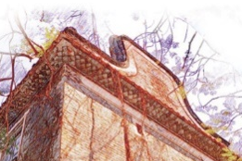
曾大屋 ‧ ‧

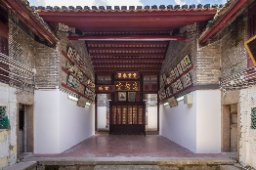
祠堂 ‧ ‧

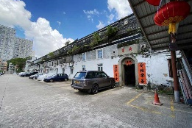
炮樓 ‧ ‧

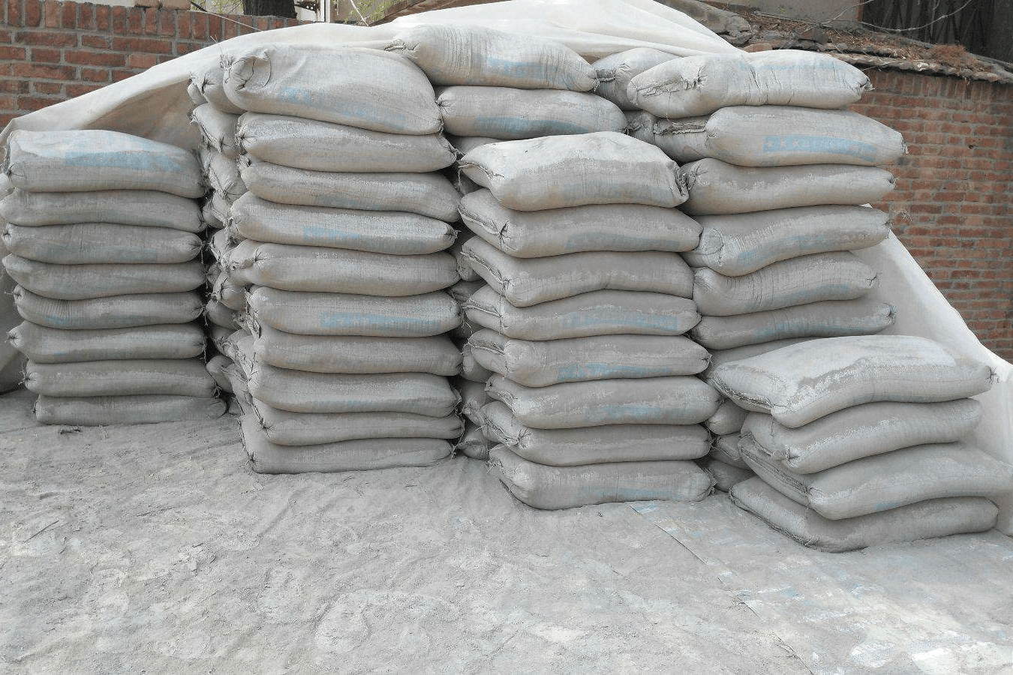
天井 ‧ ‧

- 習字題：試依照筆順，並跟隨字樣練習生字。
Practice writing: Try to write the Chinese characters according to the stroke order and the characters shown.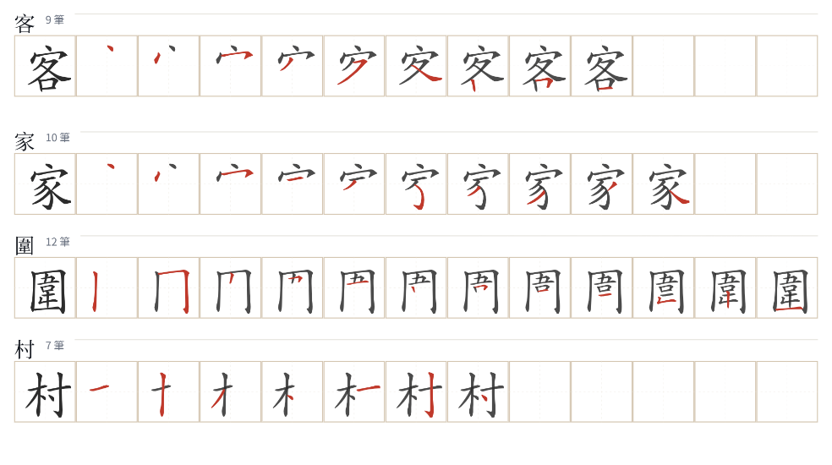
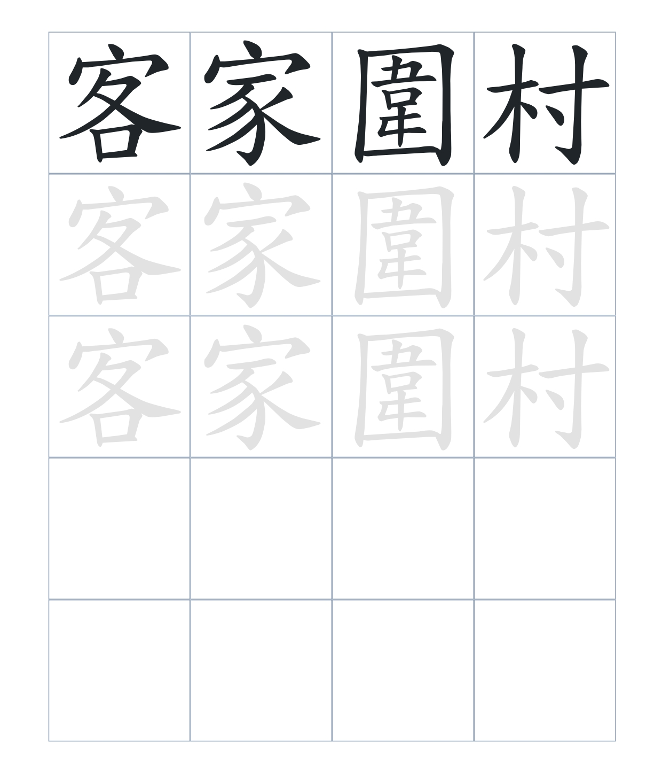

試根據文章內容，回答下列部分：
- 填充題：試在各題留空部分填上正確答案。
Fill in the blanks: Fill in the blanks with the correct answers.

「曾大屋」是一座由____________建造的傳統廣東客家圍村。屋內分成三個大廳，廳與廳之間有____________分隔。為了____________盜賊，圍牆四角設有____________，並有整齊的槍孔。此外，還設有議事廳、祠堂及兩所____________，供族人議事和子弟讀書。

- 短問答：試以自己的文字，以完整句子回答下列的題目。
Short Questions: Give short answers to the following questions.
問題1.
「曾大屋」的整體格局像甚麼？
_______________________________________________________________________________________
_______________________________________________________________________________________

問題2.
爲甚麼「曾大屋」在圍牆四角設置炮樓和槍孔？
_______________________________________________________________________________________
_______________________________________________________________________________________

問題3.
「曾大屋」建造在哪裏？
_______________________________________________________________________________________
_______________________________________________________________________________________

- 選擇題：選取適當的答案，將其英文字母代號填入空格內。
Multiple Choice: Choose the correct answers and put them in the boxes below.

問題1.
根據句意，為括號位置選出適當的連詞。
「大屋在圍牆四角上（ ）設有炮樓，（ ）有整齊的槍孔。」
A. 不但……而且 B. 與其……不如
C. 因爲……所以 D. 假如……就 □

- 造句題：嘗試根據提供的句式造句。
Make a sentence: Following the example sentence, try to write a sentence using the sentence structure.

問題1.
請用「因爲……，所以……」，說明曾貫萬成功致富的原因。
_______________________________________________________________________________________
_______________________________________________________________________________________

問題2.
請用「爲了……」，說明大屋在圍牆四角設炮樓的原因。
_______________________________________________________________________________________
_______________________________________________________________________________________

問題3.
請用「除了……，還……」，描述大屋內裡的設計。
_______________________________________________________________________________________
_______________________________________________________________________________________
- 短文寫作：試寫一段簡短的導遊詞，向遊客介紹「曾大屋」。 （約40字）
Short Writing: Write a tour guide to introduce the “Tsang Tai Uk” to tourists. (Approximately 40 words)
_______________________________________________________________________________________
_______________________________________________________________________________________
_______________________________________________________________________________________
_______________________________________________________________________________________
_______________________________________________________________________________________
_______________________________________________________________________________________

配對題：試將下列吻合的圖像和文字配對起來。
Multiple Choice: Choose the correct answers and put them in the boxes below.
曾大屋 ‧ ‧

祠堂 ‧ ‧

炮樓 ‧ ‧

天井 ‧ ‧

填充題：試在各題留空部分填上正確答案。
Fill in the blanks: Fill in the blanks with the correct answers.

「曾大屋」是一座由青磚建造的傳統廣東客家圍村。屋內分成三個大廳，廳與廳之間有天井分隔。為了防衛盜賊，圍牆四角設有炮樓/更樓，並有整齊的槍孔。此外，還設有議事廳、祠堂及兩所學校，供族人議事和子弟讀書。

短問答：試以自己的文字，以完整句子回答下列的題目。
Short Questions: Give short answers to the following questions.
問題1.
「曾大屋」的整體格局像甚麼？
「曾大屋」的整體格局像是一座棋盤形的院落。_____________________________________________
_______________________________________________________________________________________

問題2.
爲甚麼「曾大屋」在圍牆四角設置炮樓和槍孔？
在圍牆四角設置炮樓（更樓）以及排列整齊的槍孔和瞭望孔，是為了防衛之用，以保護圍村內的人員與財產安全。_________________________________________________________________________

問題3.
「曾大屋」建造在哪裏？
「曾大屋」建造在沙田獅子山隧道公路旁的山腳。___________________________________________
_______________________________________________________________________________________

選擇題：選取適當的答案，將其英文字母代號填入空格內。
Multiple Choice: Choose the correct answers and put them in the boxes below.

問題1.
根據句意，為括號位置選出適當的連詞。
「大屋在圍牆四角上（ ）設有炮樓，（ ）有整齊的槍孔。」
A. 不但……而且 B. 與其……不如
C. 因爲……所以 D. 假如……就 A

造句題：嘗試根據提供的句式造句。
Make a sentence: Following the example sentence, try to write a sentence using the sentence structure.

問題1.
請用「因爲……，所以……」，說明曾貫萬成功致富的原因。
因為曾貫萬看準香港開埠初期需要大量石材的時機，自辦石廠並向政府承攬工程，獲利頗豐，所以他成功累積財富並買下了曾大屋。_________________________________________________________

問題2.
請用「爲了……」，說明大屋在圍牆四角設炮樓的原因。
為了加強村落的防衛功能以應對外來威脅，曾大屋在圍的四角設有炮樓。_______________________
_______________________________________________________________________________________

問題3.
請用「除了……，還……」，描述大屋內裡的設計。
曾大屋的格局非常講究，除了設有上、中、下三廳（三棟）及天井分隔，還設有議事廳、祠堂以及學校。_________________________________________________________________________________

